文学院(苏东坡书院)学生会
社团部学年工作总结
天气依旧炎热，秋天已如期而至，新一学年的工作正有条不紊的开展着。回顾这半年，社团部的工作在团委老师的带领下，在各社团和社团部成员的积极配合下顺利展开、圆满完成。以下是本学年具体的工作总结：
一、常规工作：
1、社团部大一干事对接各社团
2021年3月，在对大一干事进行培训后，开始让他们对接各社团，逐步让大一干事更加深入的了解社团部工作，着手培养他们的能力。
2、社团活动
文院各社团积极开展活动，丰富学生广大学生课余生活。
如墨香书社的“学长学姐的来信”活动，让大家的目光汇聚在高三学子和复读生上，动员全校同学给背负巨大压力的他们送去温暖；曦光电影沙龙社团举办“曦光杯”活动，让大家品读所看电影，深入体会其所要表达的思想；信仰诗社发挥自身社团优势，参加校语委办举办的“朗诵比赛”获得优秀成绩......
到梦空间活动丰富多彩，社团部将督促各社团继续开展多彩有益的活动，繁荣校园文化，专注活动意义本身，而不是唯分数论。社团部将继续引导社团良性发展，根据社团自身特点开展活动，加强社团的专业性，多元发展，避免走上格式化、大众化的道路丧失社团自身特色。
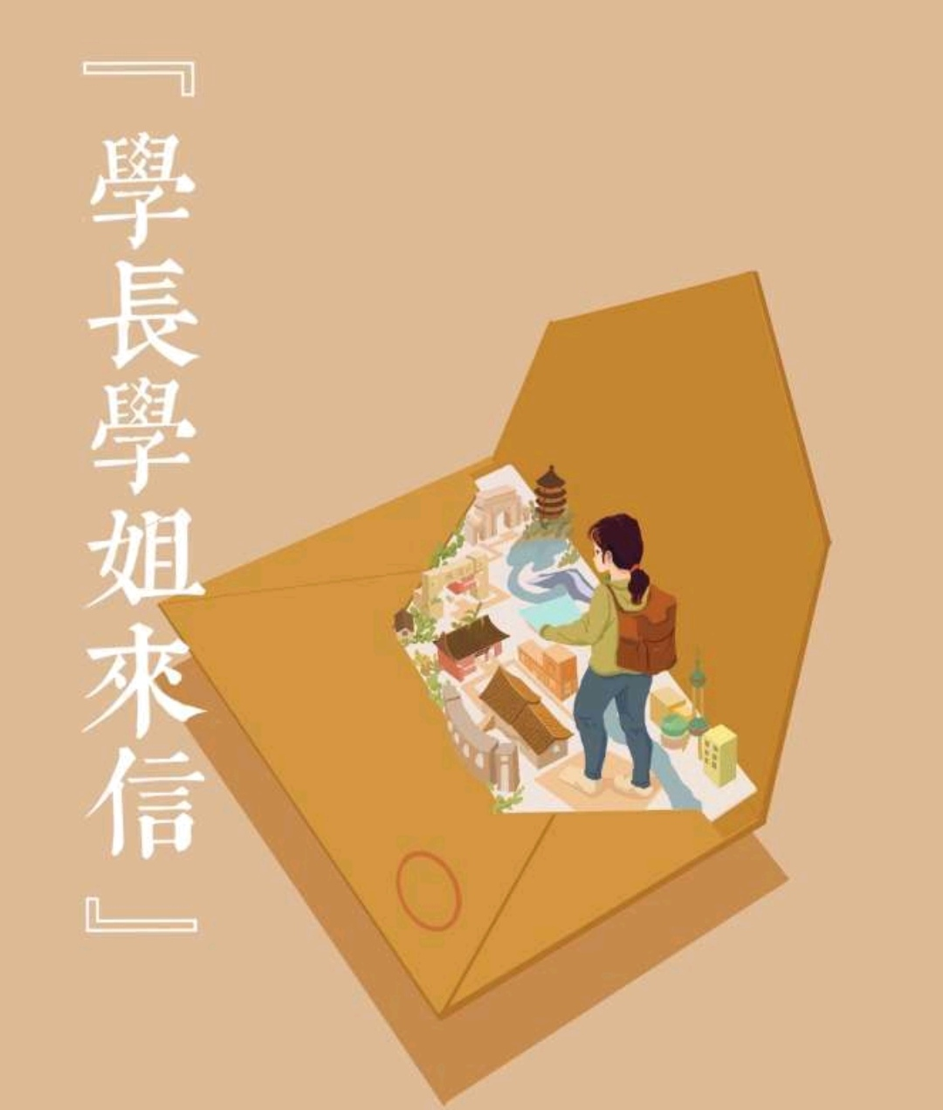

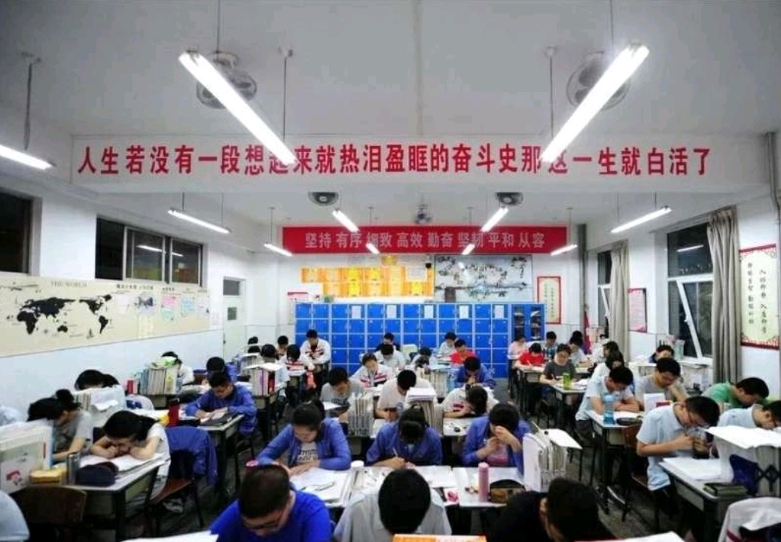

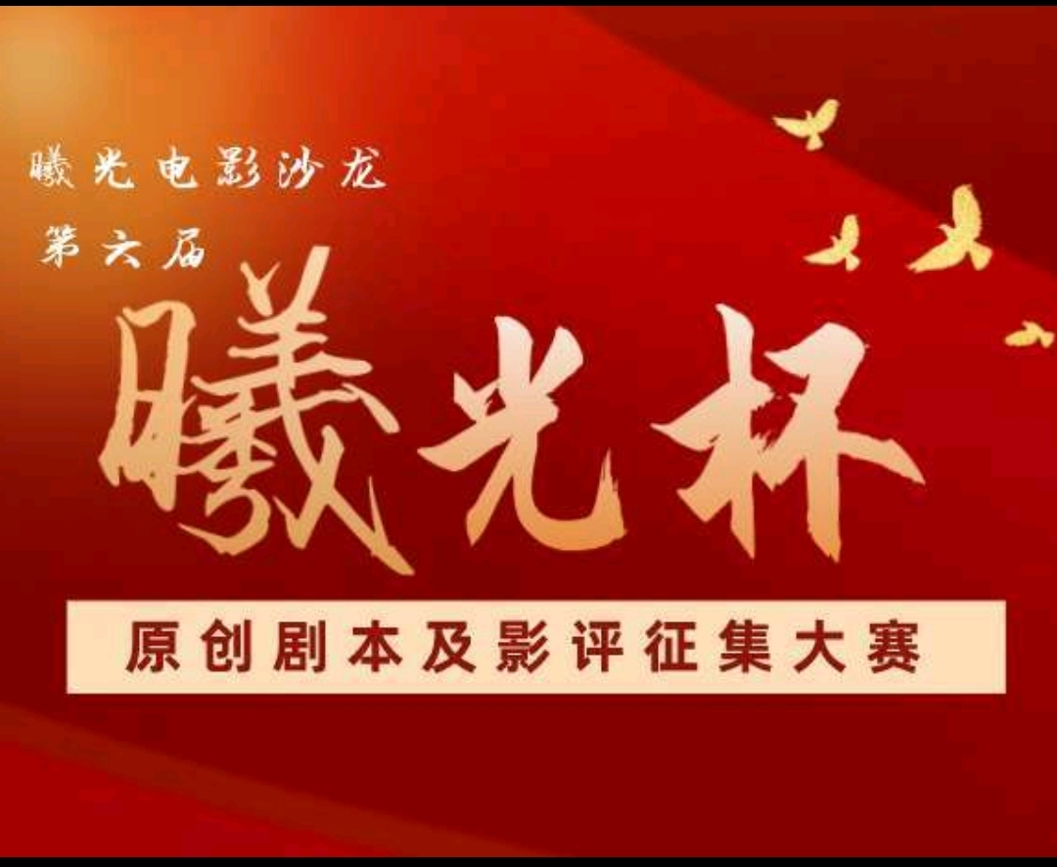

二、各类活动
1、社团负责人会议
A、2021年3月11日举行第一次社团负责人会议，会议共四项，大一干事进行自我介绍、社团管理经验分享、社团新学期事务宣讲和签署《黄冈师范学院社团安全责任书》 。
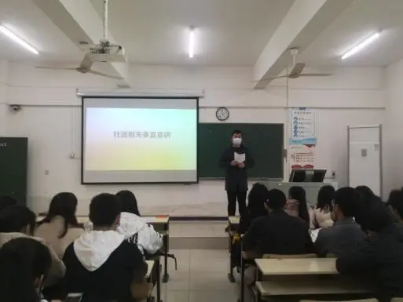

B、2021年4月15日在致远楼举行第二次社团负责人会议，进行“菁英社干”的选举和新社团代表发言。
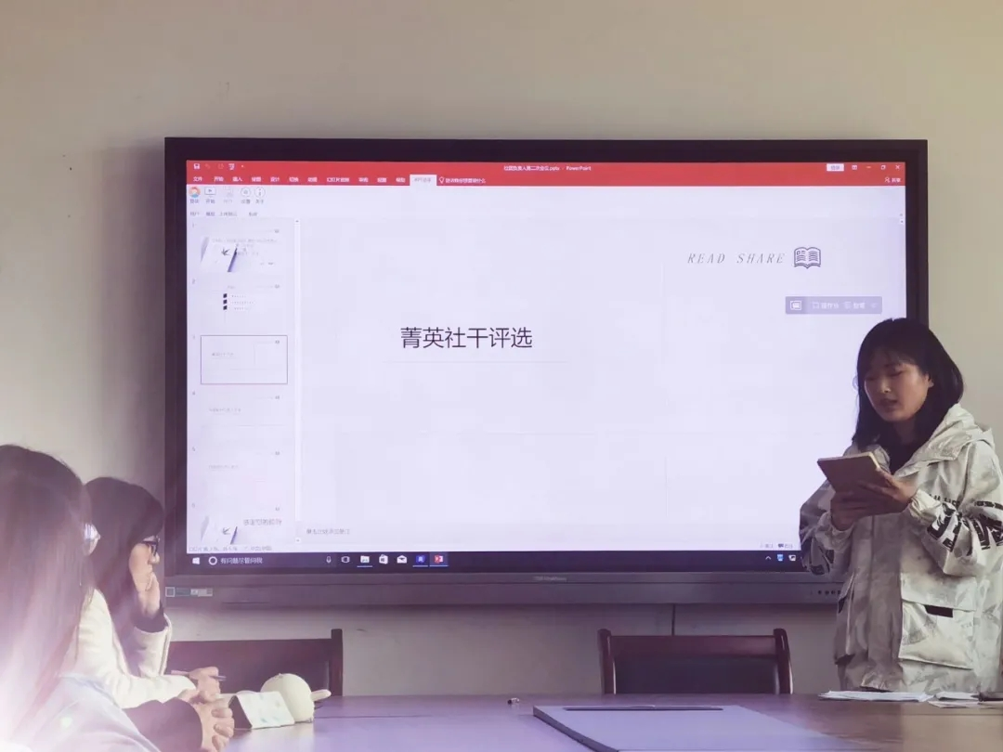

C、2021年6月11日在致远楼举行第三次社团负责人会议，主要是社团负责人换届选举。
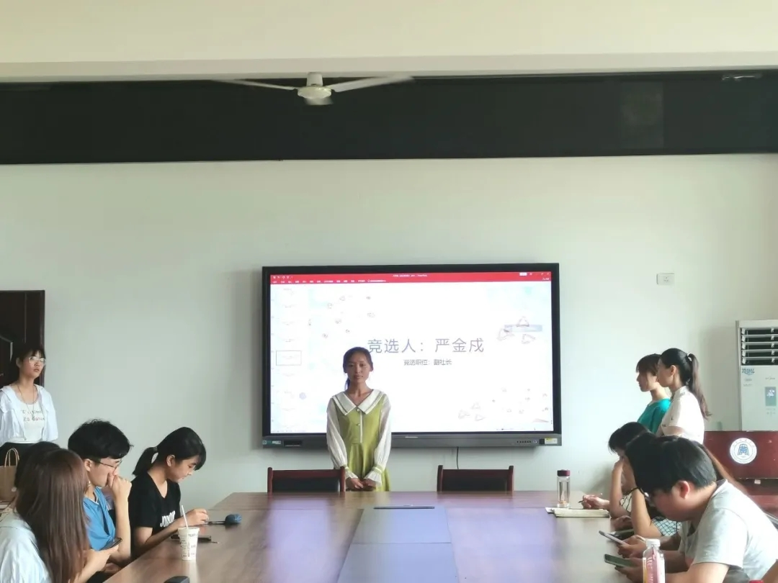

2、5月23日在南区千人报告厅举行“青春相伴 随党前行”庆祝建党一百周年暨2020年度颁奖晚会，社团部组织各社团积极参加。
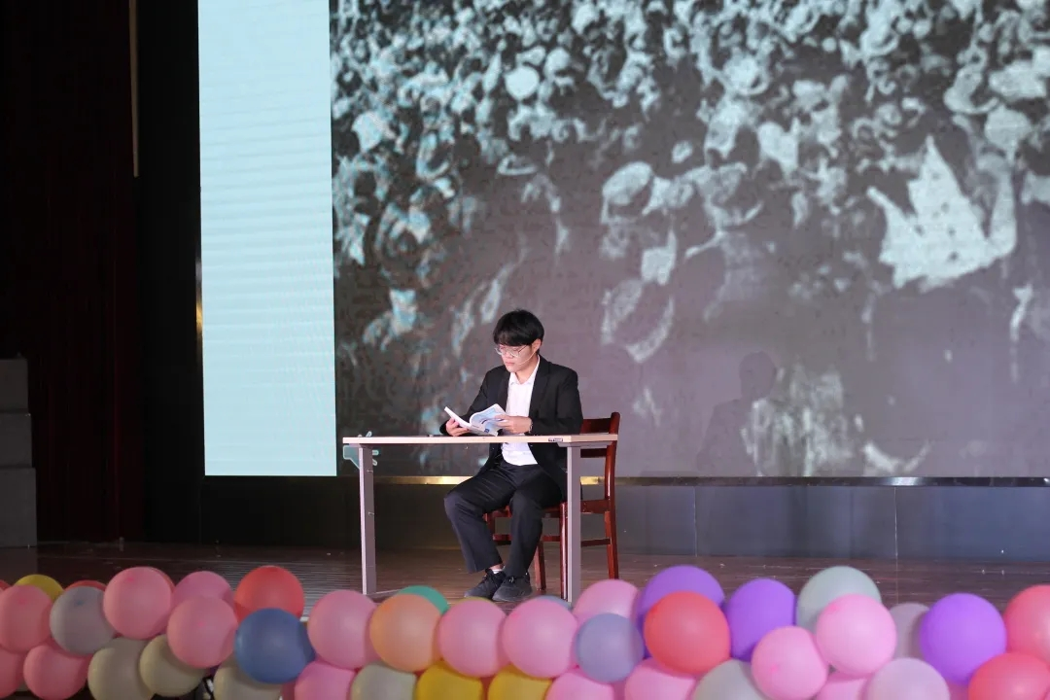

3、5月27日在博学楼A座举行学生会干部培训交流大会。
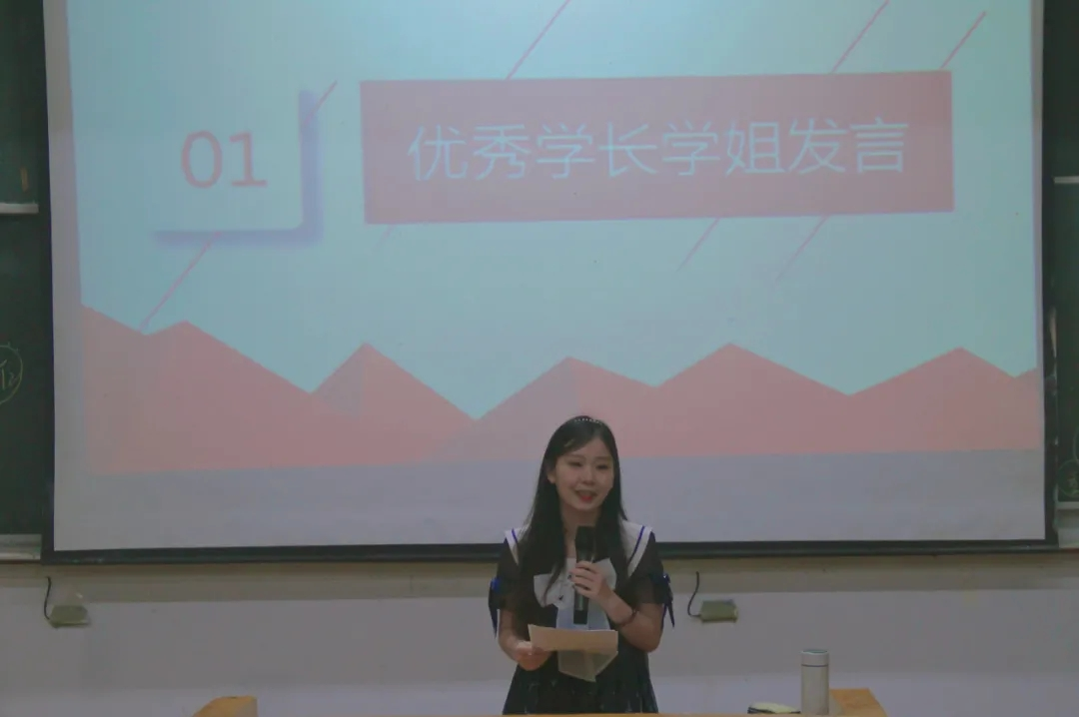
4、5月29日，栖霞文学社于南区千报举办了“情书创作·朗诵大赛”朗诵组决赛活动。
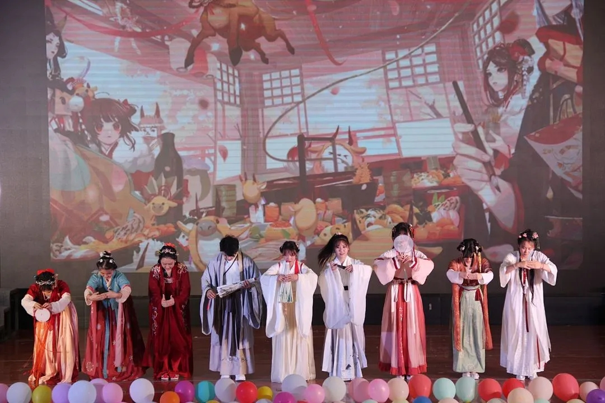
5、6月18日，社团部和晴天话剧社在北区报告厅联合举行文学院（苏东坡书院）团委学生会与社团换届大会暨第三届“小太阳”剧组赛。
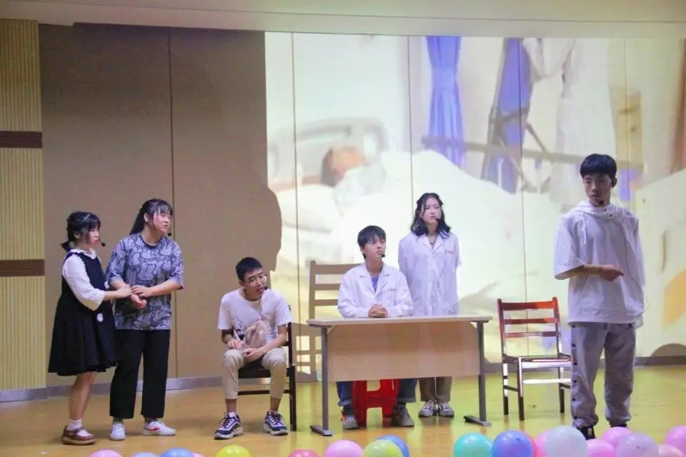

6、新学期开学之际，配合宣传部和校社团部积极动员各社团组织招新，并开始社团部招新准备工作。
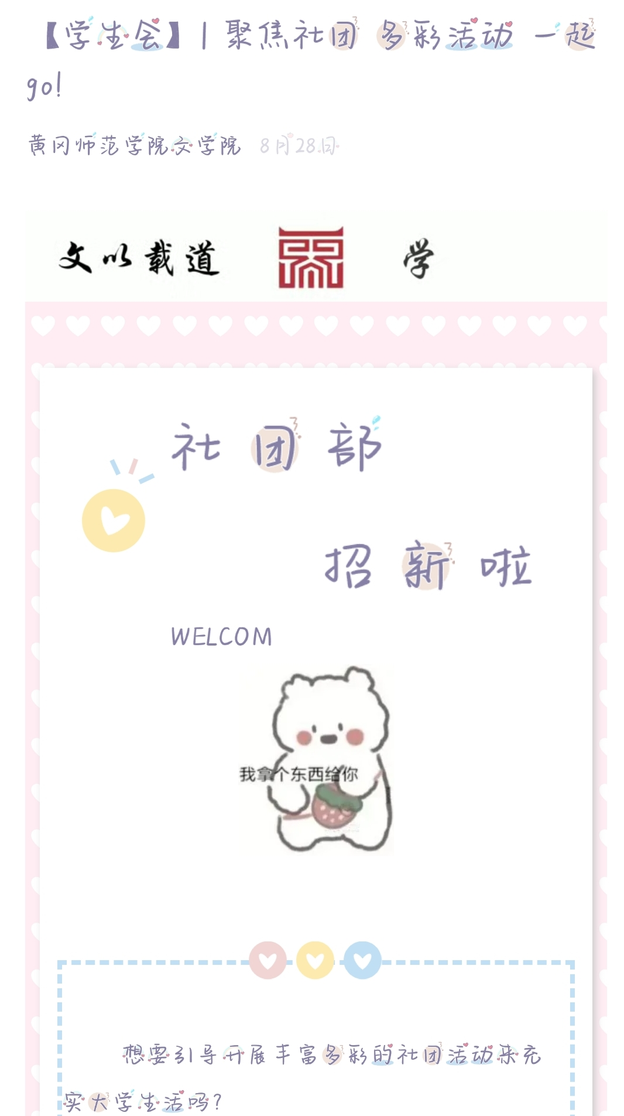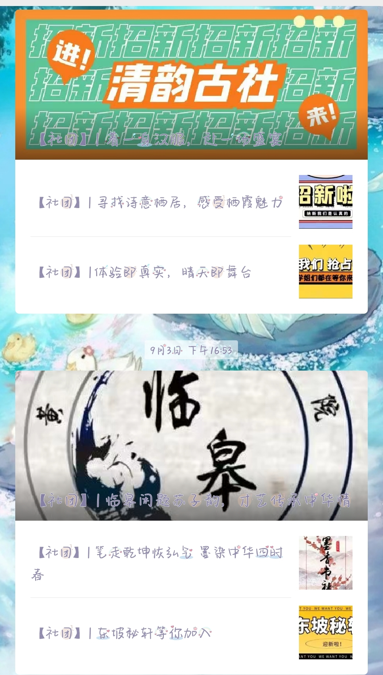

7、9月4—5日，按照学院安排，社团部与学生会其他部门共同合作，完成2021级迎新工作。
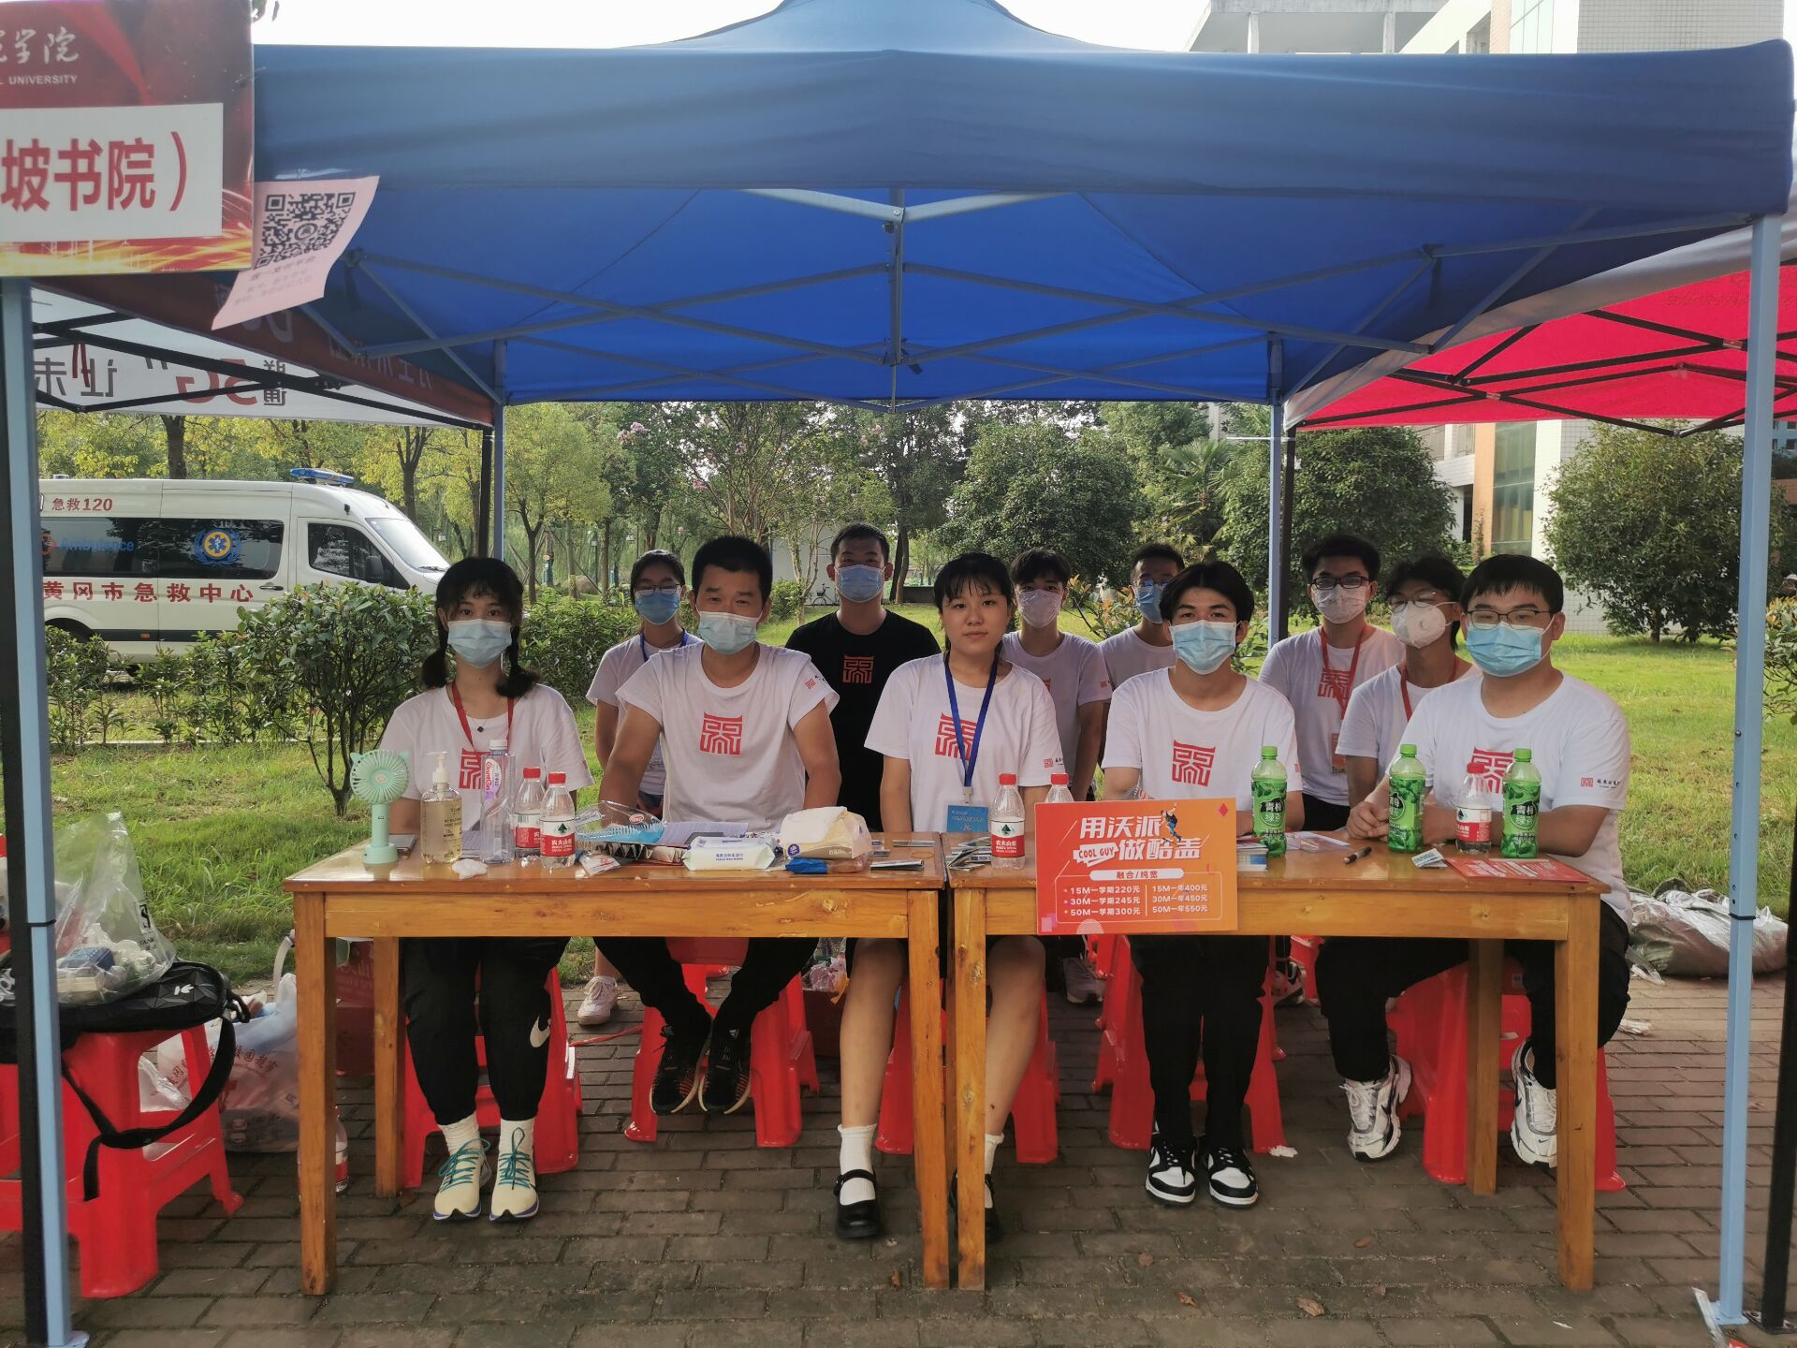

8、9月10日在致远楼举行学生会例会，开展批评与自我批评教育。
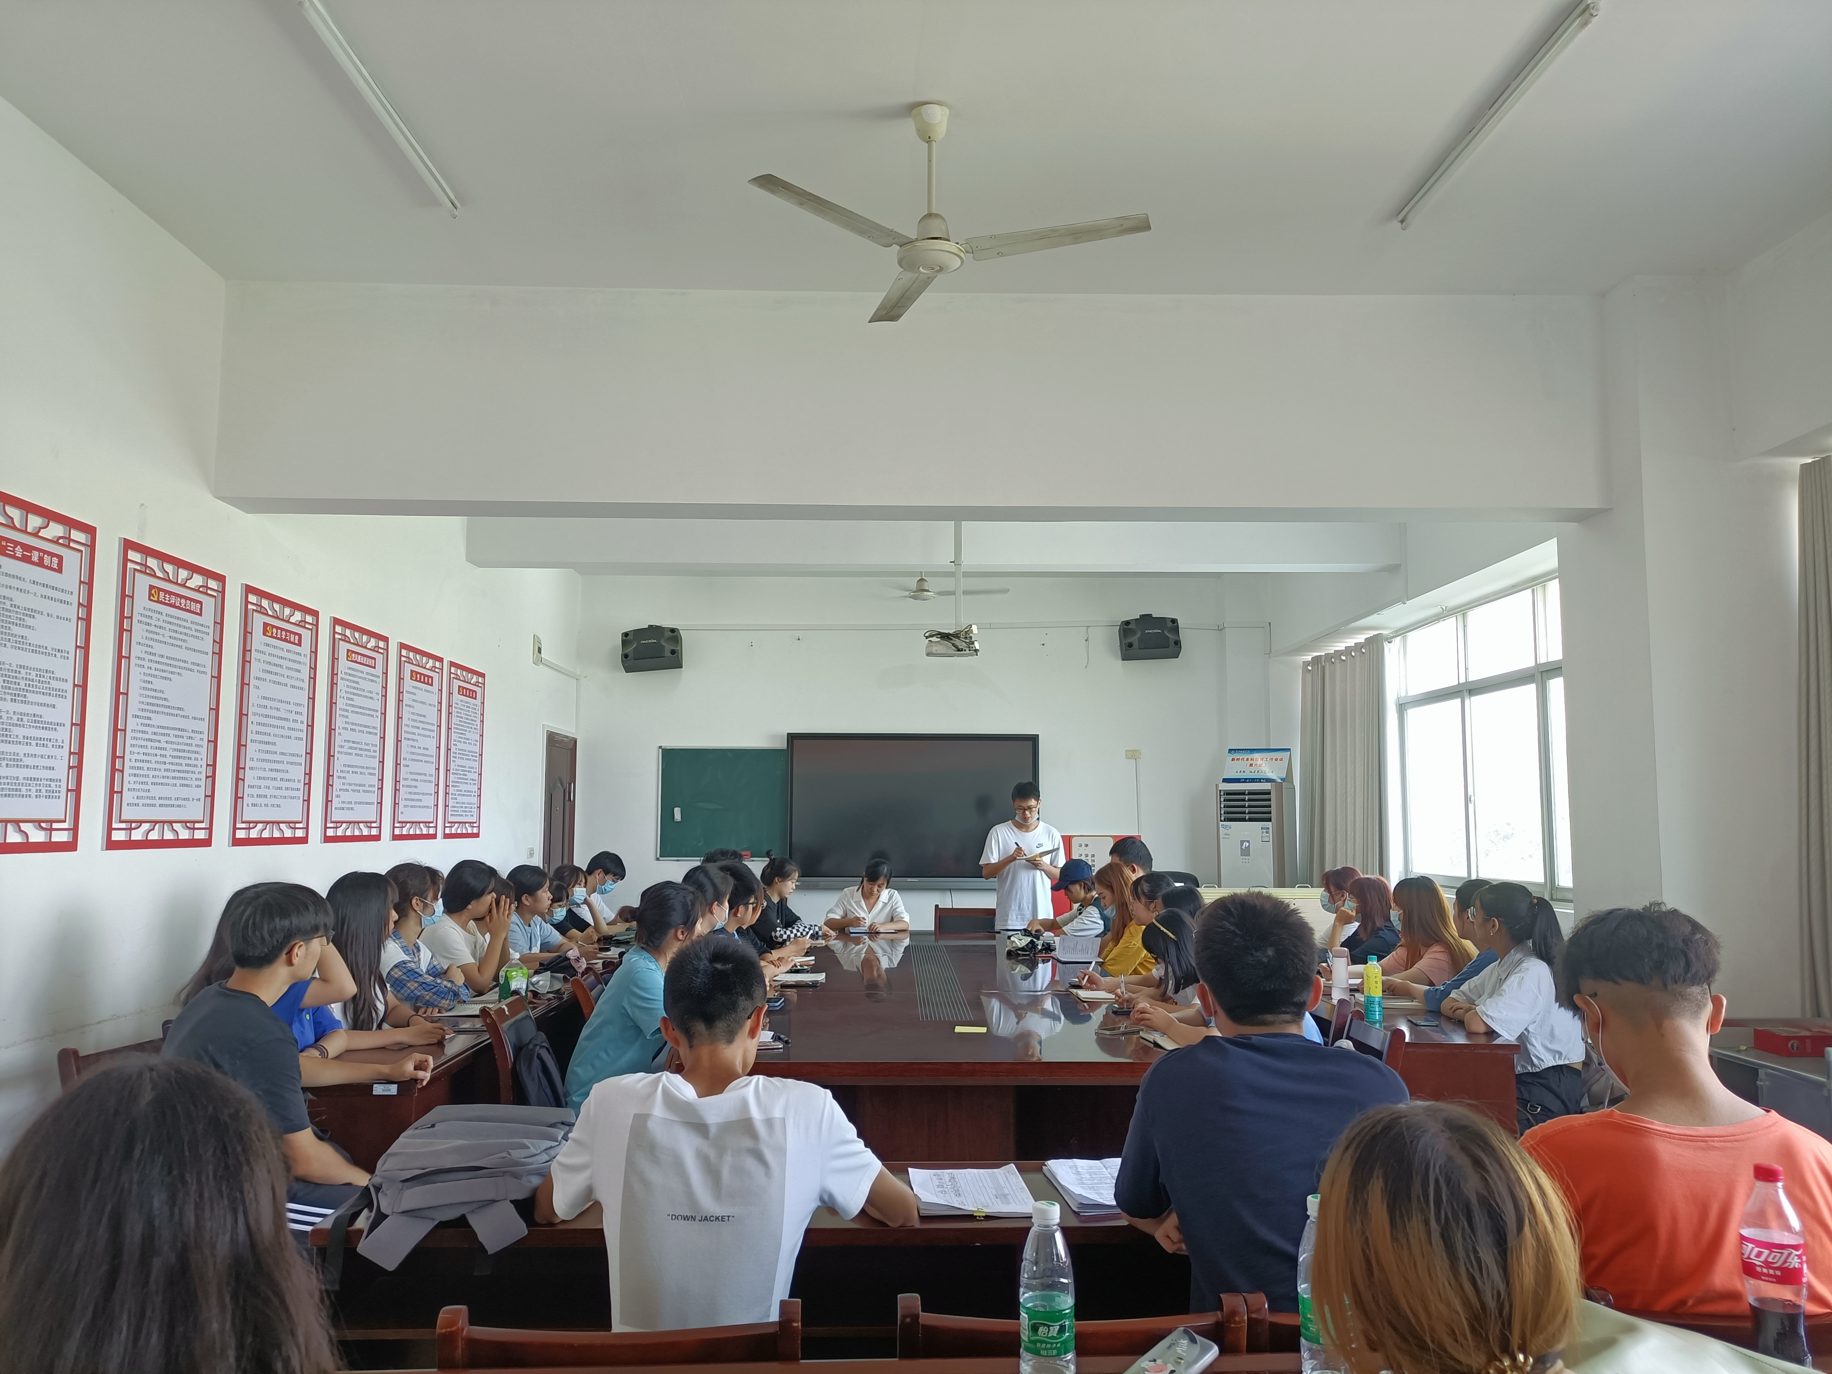

9、军训与军歌赛期间，社团部配合办公室、文艺部等部门一起开展值班工作，给大一新生多些慰问与关心。
以上是文学院(苏东坡书院)学生会社团部的工作总结。新一学期正在缓缓拉开帷幕，我们将汲取经验教训继续努力工作，精准定位，同时加强与其他部门的交流沟通，也加强对社团的管理，引导其良性发展，为广大学生的富的大学生活再绣上一朵绚丽的花。相信在一届又一届学生会成员的努力下，学生会与社团会发展地越来越出色。

文学院(苏东坡书院)学生会社团部
2021年9月15日

